Теоретичні відомості
У сучасному світі автоматизації та промислових систем управління (ISC — Industrial Control Systems) кіберзахист відіграє ключову роль у забезпеченні безпеки та надійності критичної інфраструктури. Системи SCADA (Supervisory Control and Data Acquisition), які використовуються для моніторингу та керування промисловими процесами, є вразливими до кібератак через свою інтеграцію з мережевими технологіями. Ця лабораторна робота присвячена вступу до кіберзахисту ISC/SCADA, де ти познайомишся з основами роботи протоколу Modbus/TCP, інструментами для симуляції контролерів та аналізу мережевого трафіку, а також принципами безпечної взаємодії між SCADA та контролерами.
Під час виконання лабораторної роботи ти навчишся налаштовувати симулятор контролера (ModbusPal) як slave-пристрій, підключати до нього SCADA-систему (ScadaBR або Node-RED), відображати дані з Modbus-регістрів на панелі керування та керувати віртуальним тумблером. Ти також освоїш базові методи аналізу мережевого трафіку за допомогою Wireshark, що є критично важливим для виявлення потенційних вразливостей або аномалій у комунікації між SCADA та контролером. Ці навички є основою для розуміння принципів кіберзахисту промислових систем.
На практиці ти крок за кроком виконаєш запуск ModbusPal для емуляції PLC (Programmable Logic Controller), налаштуєш SCADA-систему для читання та запису даних через Modbus/TCP, а також збережеш та проаналізуєш трафік за допомогою Wireshark. Ти дізнаєшся, як виглядає структура пакетів Modbus, як відбувається процес читання та запису даних, і які особливості комунікації можуть бути важливими для виявлення загроз. Наприклад, ти побачиш, як періодичне опитування (polling) та зміна стану тумблерів відображаються у трафіку, що допоможе зрозуміти нормальну поведінку системи.
Окремий блок роботи присвячено аналізу трафіку Modbus/TCP, де ти навчишся ідентифікувати запити та відповіді, розпізнавати Function Codes (наприклад, Read Coils та Write Single Coil), а також оцінювати часові затримки та можливі аномалії. Цей досвід дозволить тобі не лише зрозуміти, як працюють промислові протоколи, але й розвинути навички моніторингу мережі, що є важливим для захисту SCADA від атак, таких як перехоплення даних чи маніпуляція командами.
Виконуючи цю лабораторну роботу, ти отримаєш практичний досвід, який стане основою для подальшого вивчення кіберзахисту ISC/SCADA Згодом цей досвід стане міцною основою для поглибленого занурення у світ кіберзахисту, аналізу загроз та розробки стратегій захисту критичної інфраструктури в епоху цифрової трансформації.

Практичні завдання

1. Першопочатковий запуск ПЗ
Відкрийте термінал і виконайте наступні команди (password: P@ssw0r.):
sudo su
firefox &
java -jar ModbusPal.jre

В браузері перейдіть за наступним посиланням:
http://localhost:9090/ScadaBR

Після завершення процесу інсталяції та запуску програми, ми побачимо вікно з яким ми будемо працювати далі та яке нам надає змогу запустити ModbusPal як контролер:
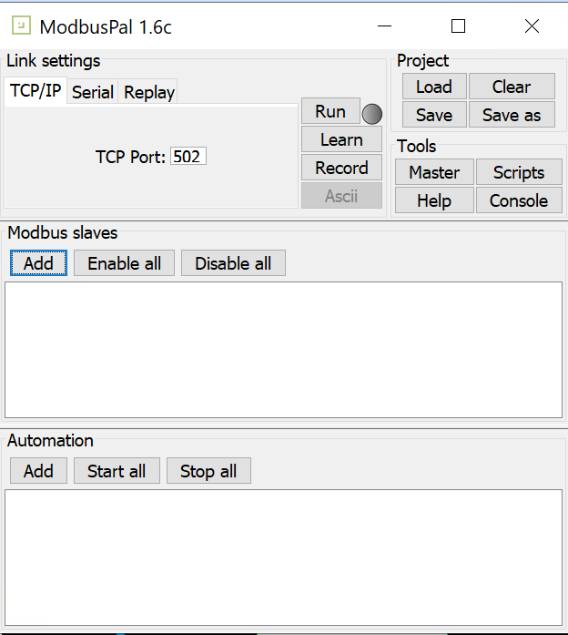
Після завершення запуску програми, можемо перевірити ввійшовши за адресою: http://localhost:9090/ScadaBR. Де має відкритись вікно з аутентифікацією до ScadaBR, по замовчуванню дані для входу:
user id: admin, пароль: admin.

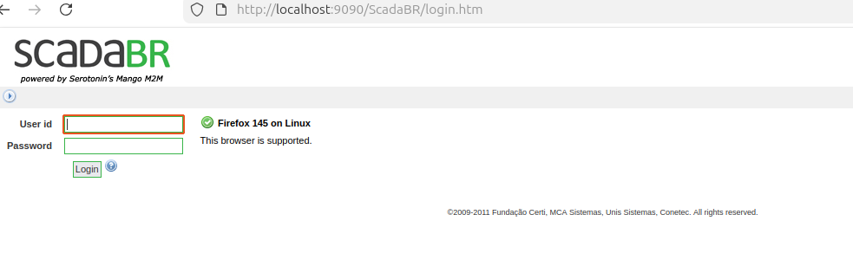

2. Налаштування ModbusPall «як контролер» та підключення до ScadaBR
2.1. Налаштування ModbusPall як «контролер»
2.1.1. Для того щоб налаштувати у режимі симуляції, нам необхідно створити “Modbus Slave”. Він створюється в секції “Modbus slaves”, натиснувши на кнопку “Add”:
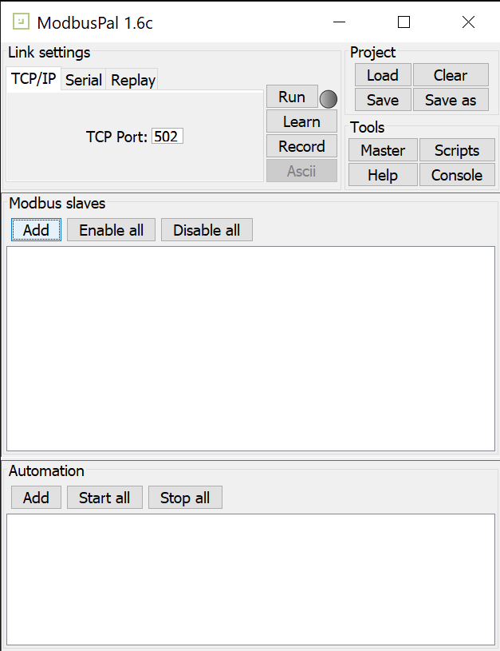
2.1.2. Після натискання потрібно створити новий Slave з параметрами: id slave (поле “Add slave”) – 1 та назву slave (поле “Slave name”) опціонально, або залишити по замовчуванню:
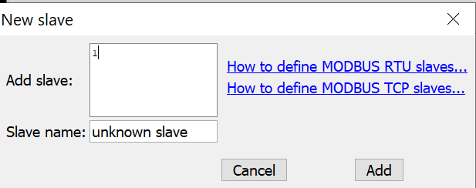
2.1.3. Після цього потрібно вибрати його в режимі редагування, для цього натиснути відповідну кнопку:
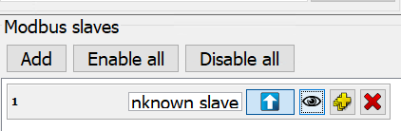
2.1.4. Після цього, нам потрібно додати значення для котушок (coils). У протоколі Modbus значення coils — це однобітні логічні ячейки пам'яті з функцією читання/запису, що використовуються для керування дискретними виходами, такими як реле або перемикачі. Для цього треба натиснути на кнопку “Add” та вибрати діапазон значень, які будуть створені:
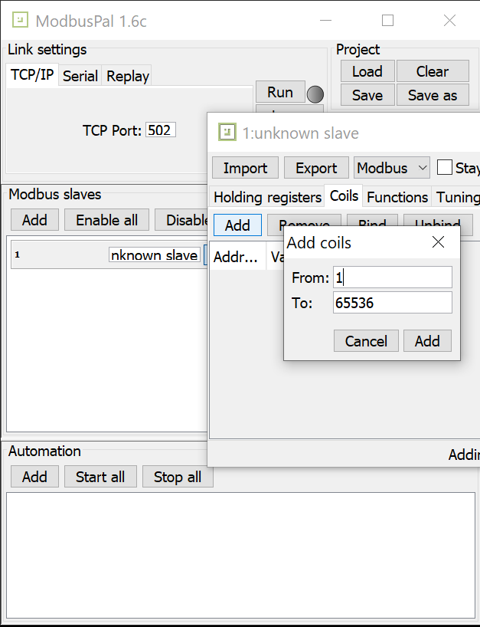
2.1.3. Одразу після натискання на кнопку “Add” мають з’явитись значення які розміщені в таблиці:
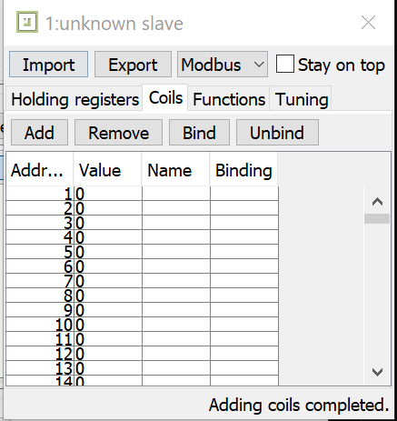
2.1.4. Подальшою дією, є включення ModbusPall, шляхом натискання на кнопку Run:
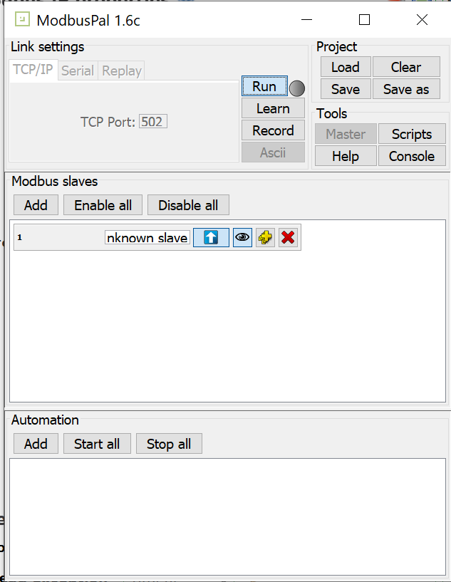

2.2. Підключення через Modbus до ScadaBR
2.2.1. Для підключення до ScadaBR за допомогою протоколу Modbus до нашого контролера ModbusPool, потрібно перейти в розділ data sources. Що знаходиться на головній панелі:
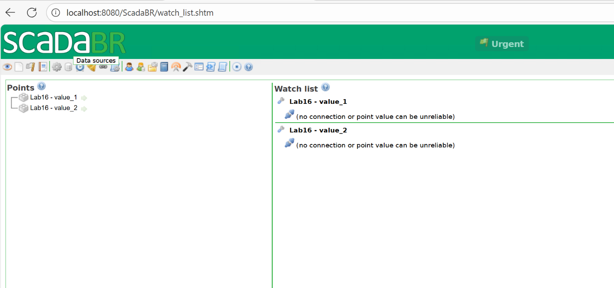
2.2.2. У вікні що відкрилось ми маємо створити новий Data source, шляхом того, що натискаємо на кнопку:

2.2.3. Далі потрібно вказати наступні властивості для протоколу Modbus IP. Такі як:
- Name – назва якою буде називатись наше з’єднання;
- Час оновлення “update period” – 1 second;
- Тип протоколу з’єднання Transport type – TCP;
- Host – адреса нашого ModbusPal, оскільки він розміщений на нашій машині то це буде – 127.0.0.1;
Інші параметри можна залишити без змін, та натиснути на кнопку зберегти: 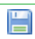
2.2.4. Налаштована сторінка властивостей Modbus:
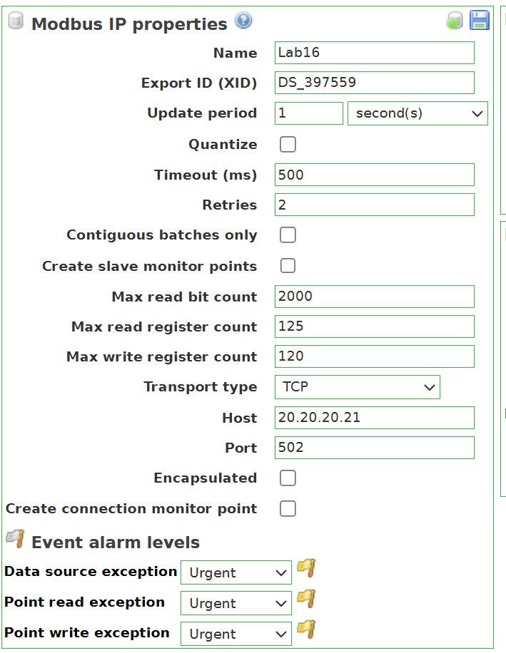

2.2.5. Наступним кроком нам потрібно додати наші змінні, які ми будемо змінювати і зчитувати за допомогою Modbus протоколу з нашого симулятора ModbusPall.
Для цього потрібно спочатку перевірити чи ми можемо отримати дані з симулятора ModbusPall. На секції Modbus read data, потрібно вказати salve id який ми створювали в пункті 2.1.2, далі для цього потрібно вибрати поле Register range, та вказати в цьому полі Coil status і натиснути на кнопку Read data:
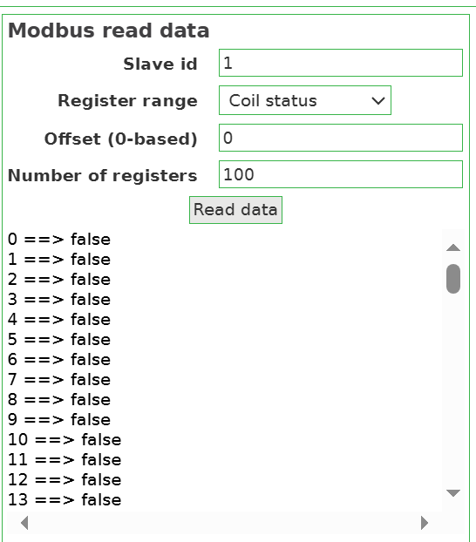
2.2.6. Далі потрібно додати для прикладу дві змінні, в секції Points, для того, щоб можна було виконувати над ними дії по зчитуванню/записуванню даних на контролері.
Щоб це виконати, потрібно прогорнути сторінку до низу і в секції Points, натиснути на кнопку:
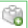
2.2.7. Наступним кроком є необхідність підставити дані в поля:
salve id – id номер який ми створювали в пункті 2.1.2;
register range – тип діапазону, з якого будемо витягувати дані – coil status;
Offset (0 based) – значення яке вказує який елемент відносно нуля з діапазону чисел будемо діставати. Наприклад 1 – це друге значення, 0 – перше.
Зробимо дві змінні з offset 0 та 1.
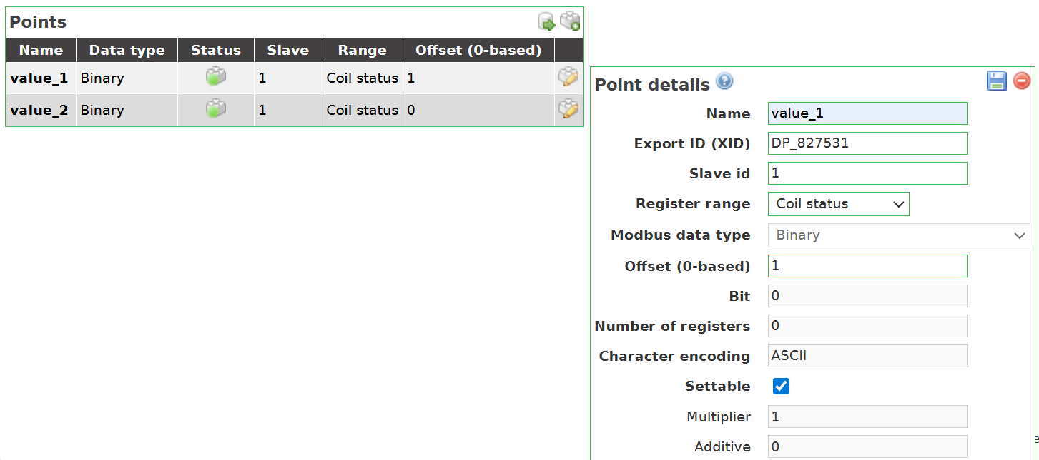
2.3.1. Відображення регістрів на панелі. Для того щоб відобразити значення регістрів на панелі керування SCADA, потрібно на головному меню навігації вибрати пункт Watch List:
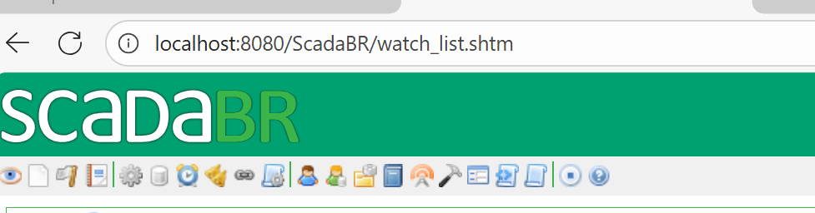
2.3.2. Після відкриття сторінки буде зображено список значень і за якими полями на ними спостерігають:
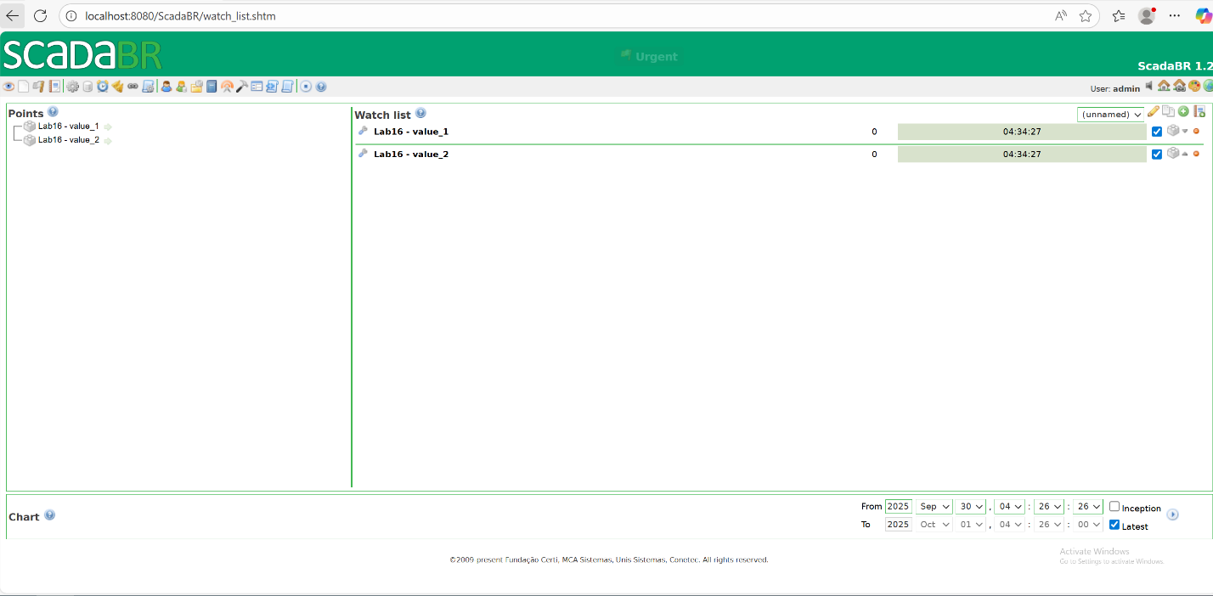

3. Керування віртуальним тумблером
3.1. Підготовка панелі
3.1.1. Потрібно спочатку зробити панель керування SCADA, яка буде мати графічний інтерфейс користувача. На панелі треба вибрати Graphic view:
3.1.2. Після відкриття, потрібно натиснути на кнопку редагування Edit view:
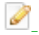
3.1.3. Наступним кроком, буде використання фотографії тла, для прикладу буде використано фото де буде графічно показано панель керування освітленням. Для цього необхідно додати її:
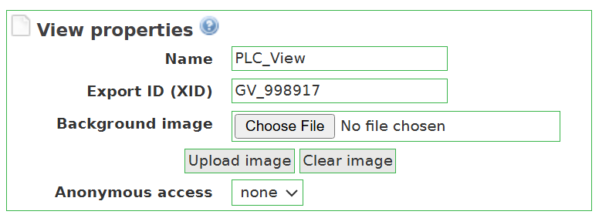

3.1.4. Після того як вона додалась, потрібно буде додати також і елементи, такі як:
- тумблери
- елементи відображення функціонування. В даному прикладі, це будуть лампочки. Вони при значені «0» - не будуть світитсь, а при значенні «1» - будуть світити.
Для того, щоб їх додати потрібно вибрати компонент з випадаючого списку Components вибрати Button (write) – це буде тумблером, та натиснути на кнопку біля нього, де він з’явиться на сторінці:
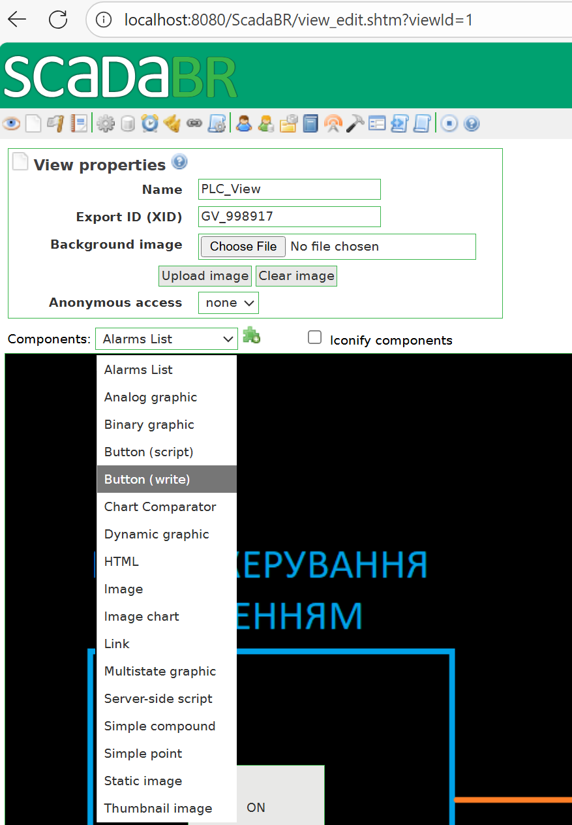
3.1.5. Наступним кроком буде на елементі що з’явився, вибрати Edit point…:
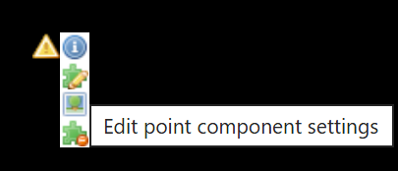
3.1.6. В меню що відкрилось потрібно вибрати Point який ми хочемо зчитувати і замінювати та натиснути на кнопку Save:
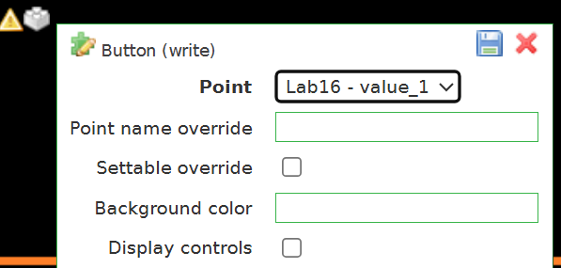
3.1.7. Наступним кроком, буде редагування візуального вигляду, по замовчуванню – це текст на кнопці, та ширина і висота кнопки, в даному випадку використаємо значення: висота – 75, ширина – 120:
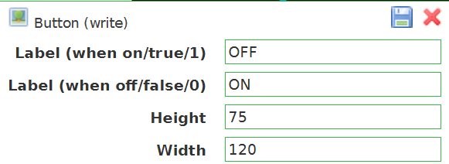
3.1.8. Повторимо ті самі кроки, тільки з іншою кнопкою, замінивши лише значення, як в п. 3.1.5. на value2, та розмістимо їх в правильному місці, за допомогою натискання на кнопку Start alignment яка знаходиться в правому верхньому куті, після чого можна за допомогою мишки, або клавіш рухати по площині наші елементи:
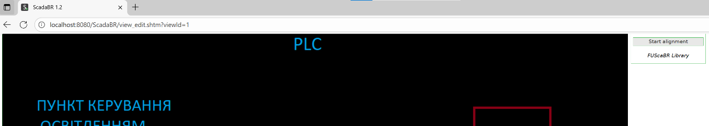
Далі після розташування варіантів, один з варіантів розміщення буде візуально відповідним до того, що пункт керування освітленням, буде мати два тумблери, які керують освітленням на різних локаціях:
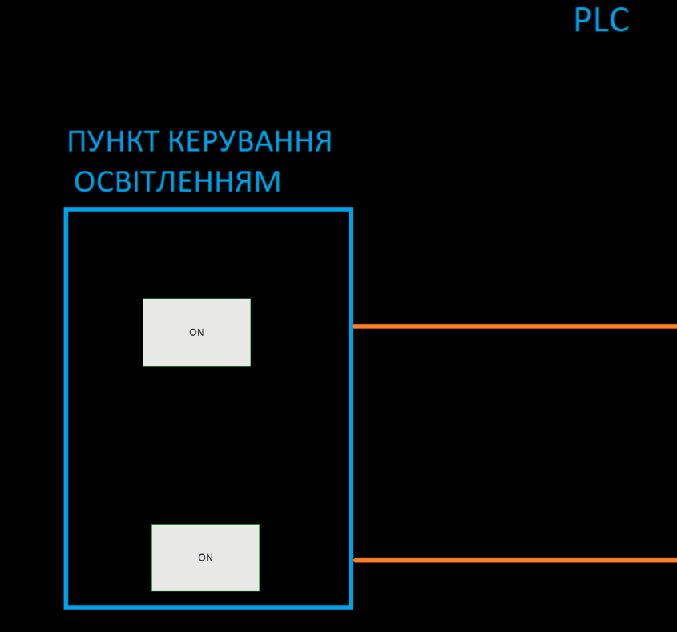
3.1.9. Після цього, можна переходити до встановлення на схему автоматизованої системи керування значень виконавчих механізмів. В нашому випадку, виконавчими механізмами – будуть лампочки.
Для того щоб їх встановити, потрібно по аналогії як в п. 3.1.4 вибрати елемент Binary Graphic, та натиснути та відкрити його налаштування:
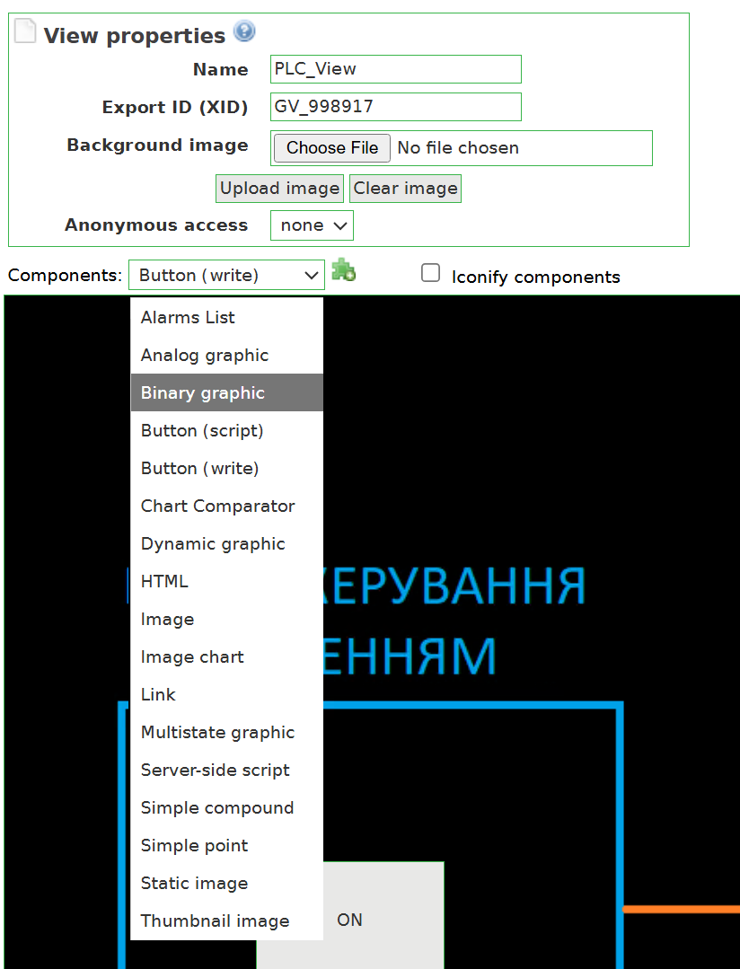

3.1.10. Далі потрібно обрати значення яке буде відображуватись. Для цього натискаємо на кнопку властивостей і вибираємо Point відповідно до тумблеру, який ми будемо змінювати:
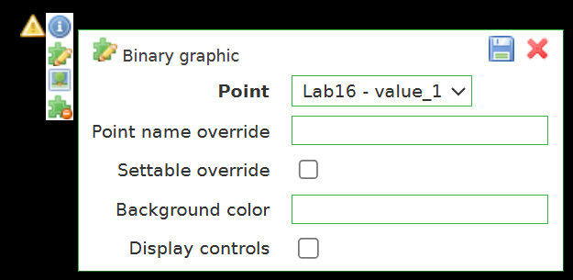

3.1.10. Далі змінимо поведінку елемента і визначимо що це лампочка. Для цього переходимо в наступне меню і вибираємо ось такий вид зображення. А також визначимо відображення елементу при значенні «zero» та «one». А також можна вибрати Display text, що буде в свою чергу показувати значення яке закладено в змінну Point:
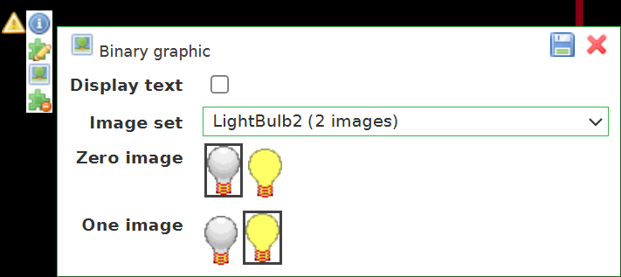
3.1.11. Наступним кроком розмістимо його по панелі автоматизації, за допомогою кнопки Start alignment. Після завершення розміщення, один з варіантів буде виглядати наступним чином:
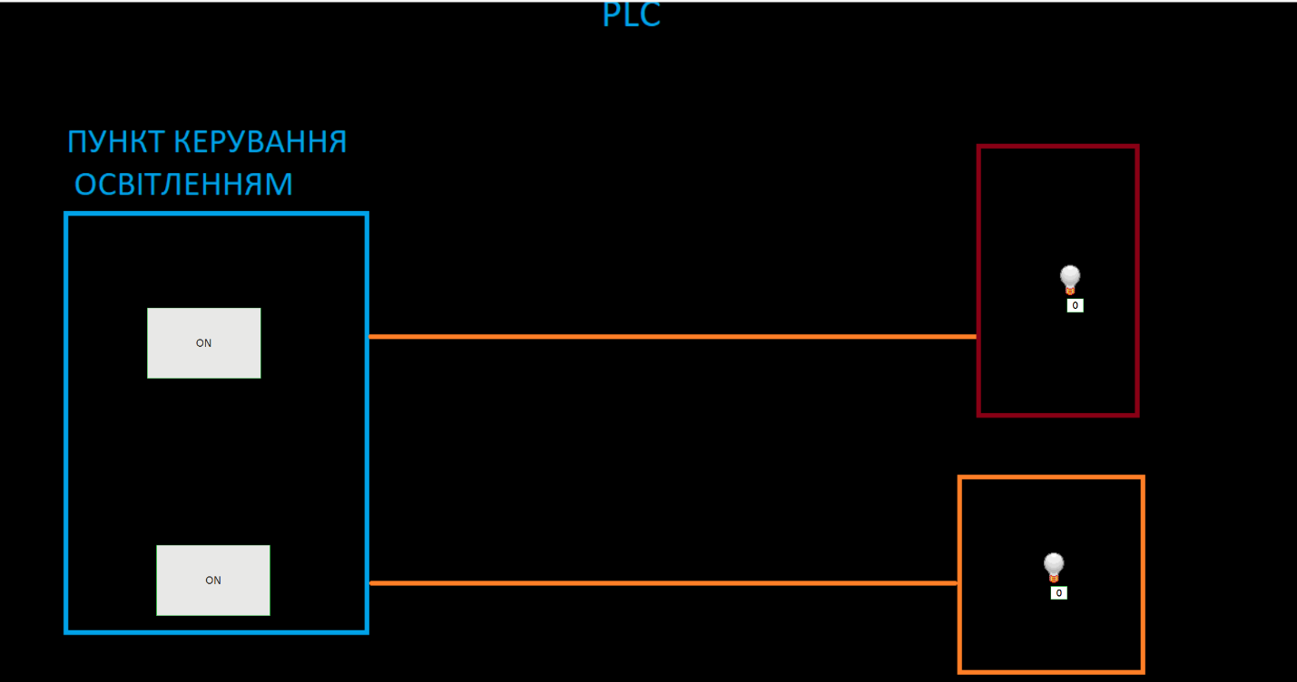
3.1.12 Далі внизу на панелі натискаємо кнопку «Save», прогортавши сторінку до низу:
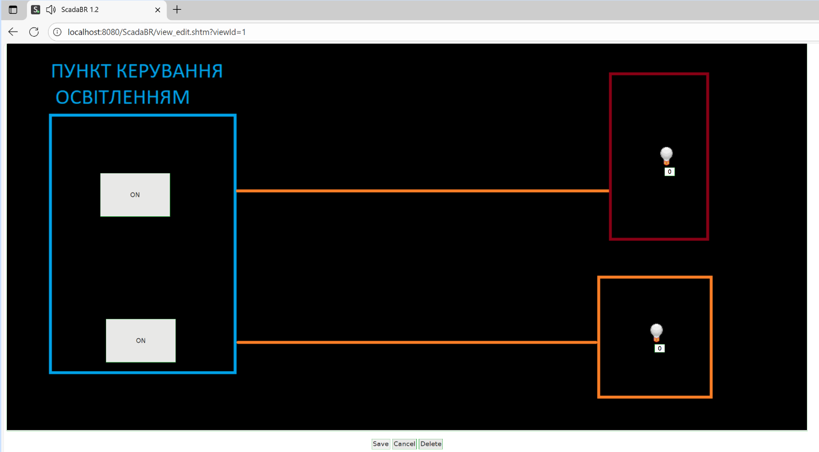

3.1.13. Тепер, ми можемо керувати параметрами за допомогою нашої панелі, керувати віртуальним тумблером натискаючи на наші кнопки і перевіряти, яке значення записується, та чи є індикація того, що лампочки увімкнулись. Для цього натиснемо на кнопки ON, та перевіримо їх роботи:
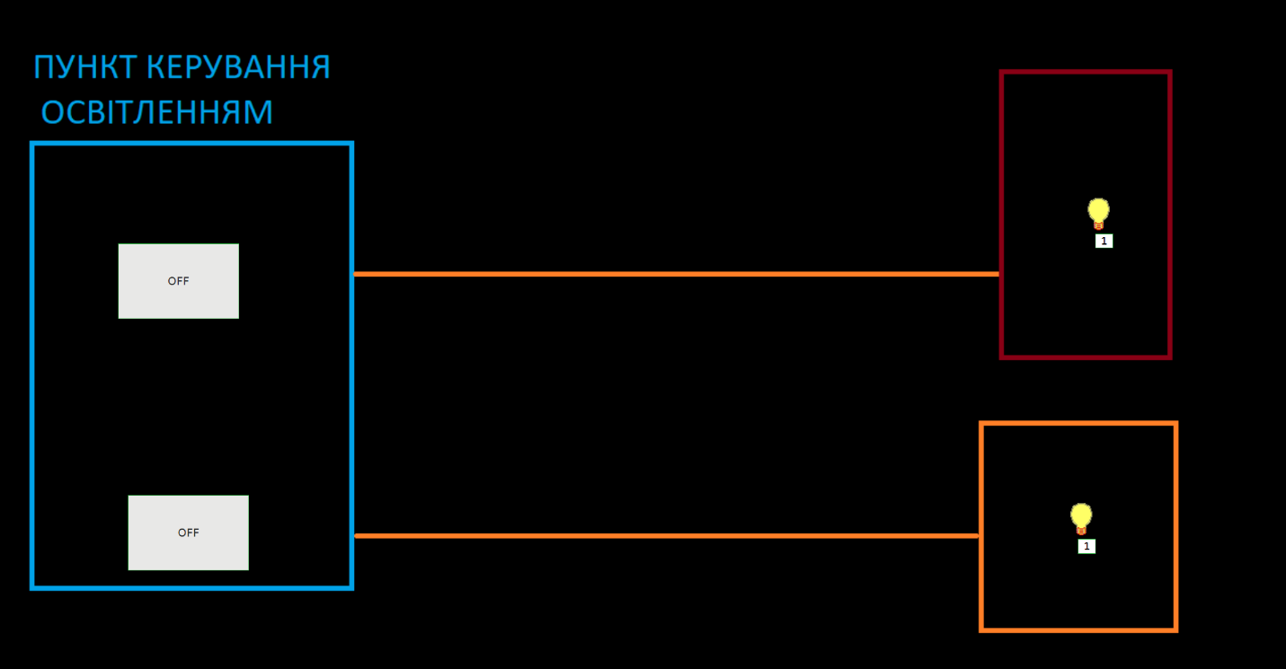

4. Прослуховування Modbus трафіку між ModbusPal та SCADA
4.1. Завантаження Wireshark (якщо не встановлено)
Запуск Wireshark – в терміналі
sudo wireshark &
4.1.1. Спочатку потрібно завантажити програмний засіб для сніфінгу мережевого трафіку, під назвою Wireshark, за допомогою посилання:
https://www.wireshark.org/download.html
В даному прикладі, вибираємо під платформу Windows x64 Installer:
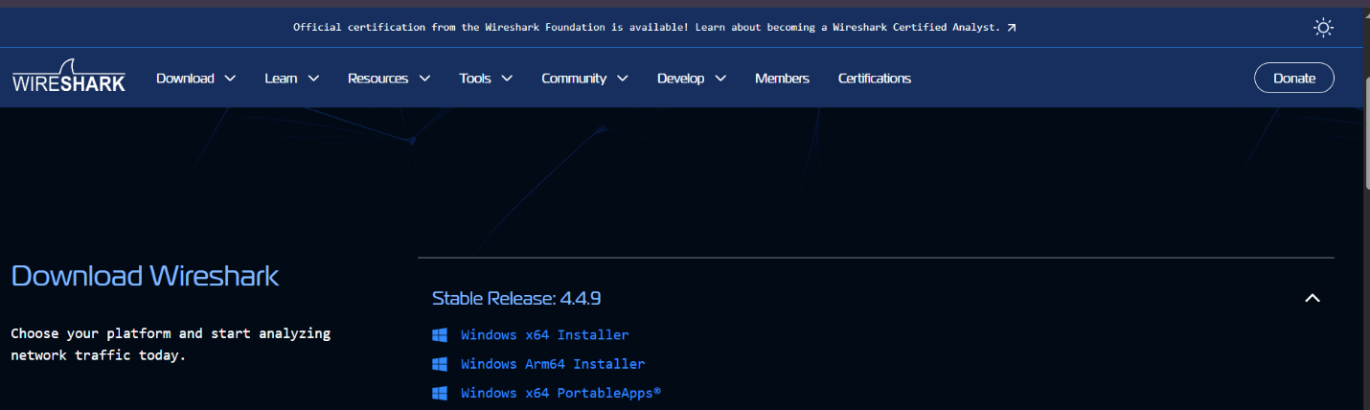
4.1.2. Далі потрібно погодитись з умовами, вибрати директорію встановлення, та встановити за бажанням Npcap, повідомлення про встановлення якого з’явиться під час інсталяції:
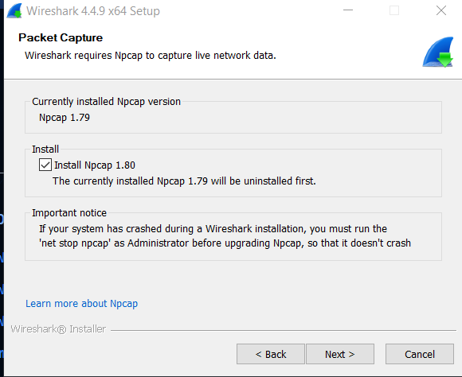
4.1.3. Після завершення інсталяції, перевірити працездатність програми увійшовши в неї, для нас має відкритись початковий екран де буде запропоновано різні інтерфейси, з яких можливо зняти інформацію:
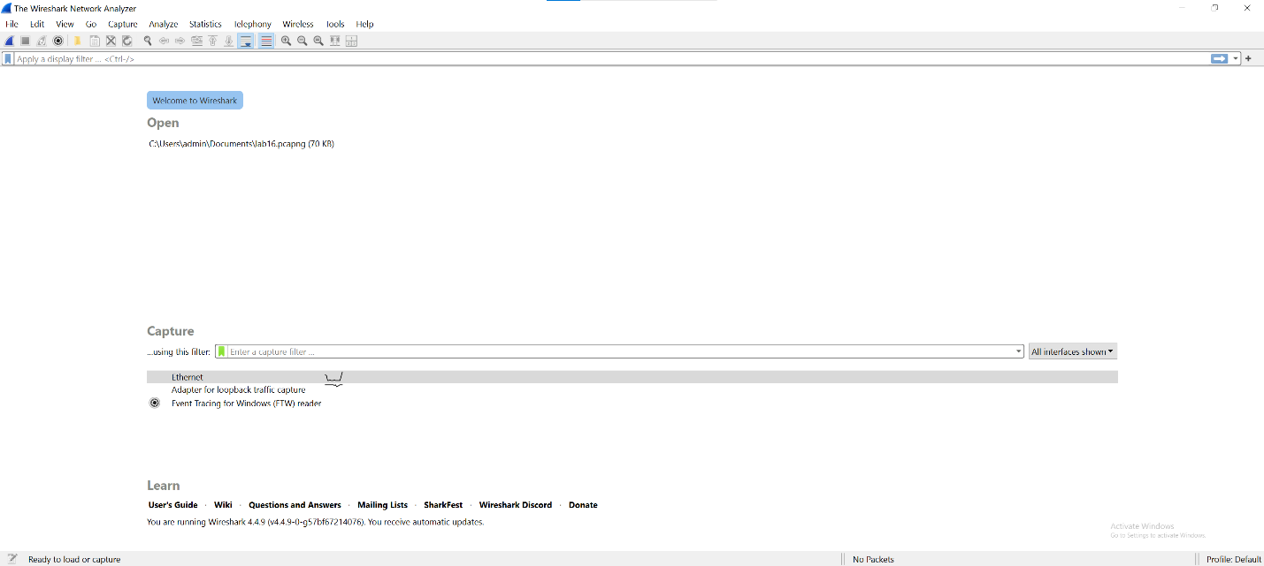

4.2. Процес запуску прослуховування Modbus трафіку
4.2.1. Оскільки в нашому випадку ми будемо прослуховувати трафік на нашому локальному інтерфейсі, тобто це loobback-інтерфейс. Для цього на головному вікні програми Wireshark вибираємо наш інтерфейс, після чого запускається прослуховування всього трафіку:
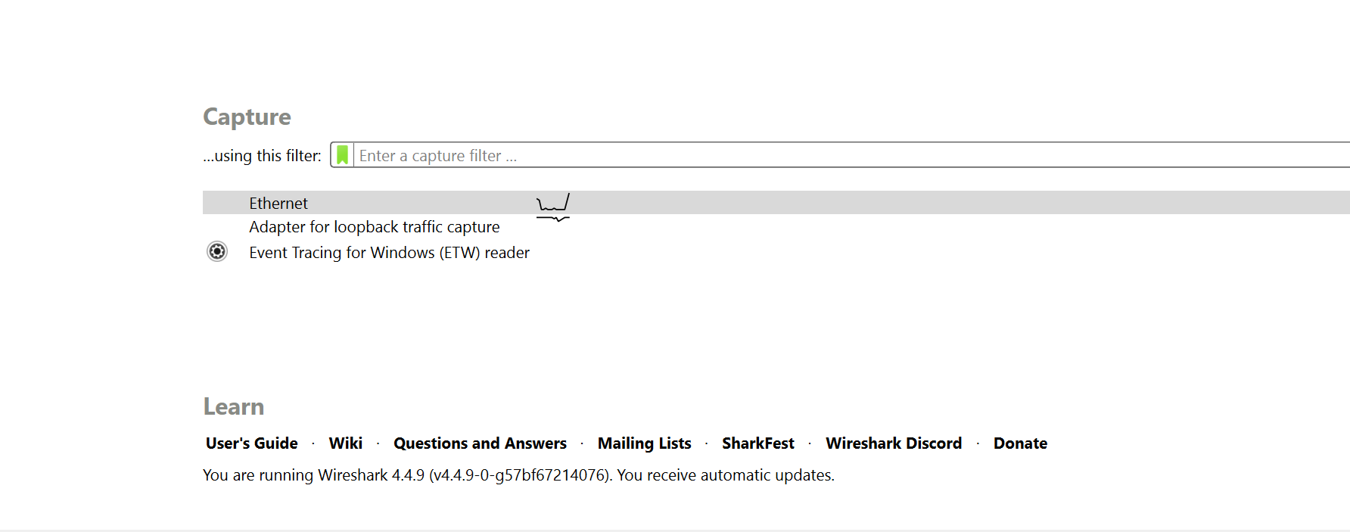
4.2.2. Далі ми бачимо, як з’являються різні пакети, але вони не всі є пакетами комунікації Modbus протоколу, як нам необхідно, для цього потрібно зробити фільтрування за допомогою праивла яке поміщається в рядок Apply a display filter…, наступне правило: _ws.col.protocol == "Modbus/TCP". Після чого у нас буде тільки зображено Modbus трафік:
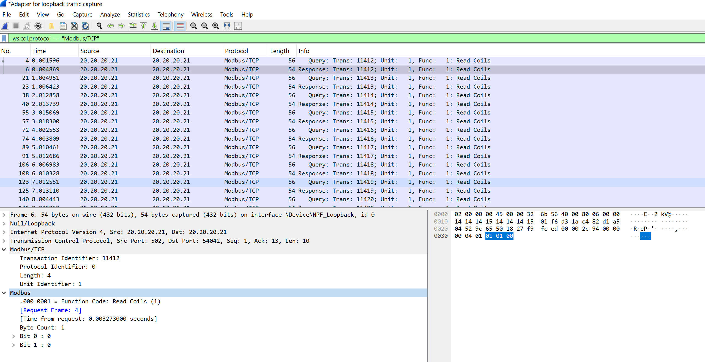
4.2.3. Далі, в нашій панелі керування ScadaBR, під час того як у нас запущений Wireshark, виконаємо натискання на тумблери, щоб отримати трафік який надсилається під час цієї процедури.
Після чого натиснемо на кнопку Stop capturing packets прослуховування трафіку на головній панелі Wireshark:
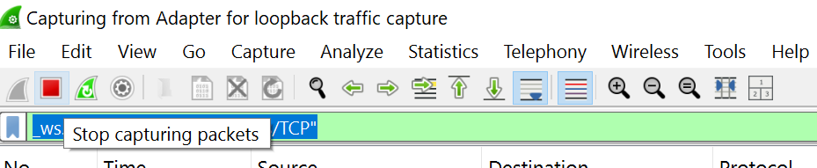

4.3. Проведення аналізу Modbus трафіку
4.3.1. Огляд загального трафіку в Wireshark. Спочатку відкриємо захоплений файл .pcap у Wireshark та застосуємо фільтр: _ws.col.protocol == "Modbus/TCP" для відображення тільки Modbus/TCP-пакетів (щоб виключити TCP-handshake або інші нерелевантні пакети). На екрані ми побачимо список фреймів з часом, джерелом/призначенням (завжди 20.20.20.21 – це наша локальна машина, на якій розміщений ModbusPall), протоколом Modbus/TCP, довжиною пакетів та інформацією (Query/Response, Transaction ID, Unit ID=1, Function Code).
Тут ми бачимо повний список захоплених пакетів у Wireshark після застосування фільтра "modbus". Видно періодичні запити Read Coils (FC 1) кожну секунду та вставлені запити Write Single Coil (FC 5) під час натискання тумблерів. Transaction ID зростає від 12431 до 12460, а стани Bit 0 та Bit 1 змінюються тільки після записів.
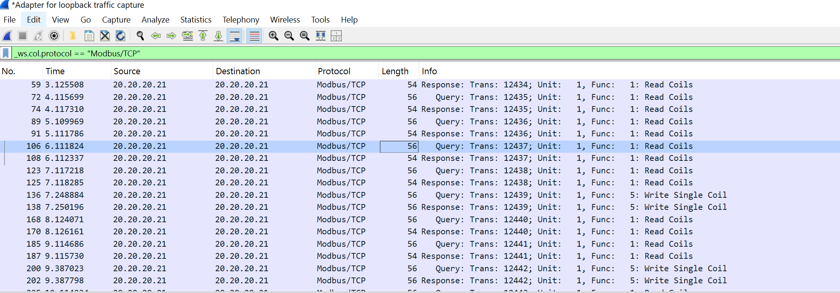
4.3.2. Далі розберемо детально аналіз процесу читання даних. Процес читання реалізовано за допомогою Function Code 1 (Read Coils), де master запитує стан 2 бітів (coils) починаючи з адреси 0 (Reference Number: 0, Bit Count: 2). Slave відповідає байтом даних, де Bit 0 та Bit 1 відображають стан (0 = OFF, 1 = ON). Це polling-механізм: запити повторюються ~кожну секунду для моніторингу. Кожен запит має довжину 12 байт (Modbus/TCP заголовок + дані), відповідь — 10 байт. Час відповіді: ~0.001-0.002 сек. Тут ми бачимо детальний розбір запиту на читання (наприклад, фрейм 10): Transaction ID=12431, FC=1, Reference=0, Bit Count=2. У нижній панелі Wireshark видно розбір Modbus/TCP заголовка та Modbus-даних:
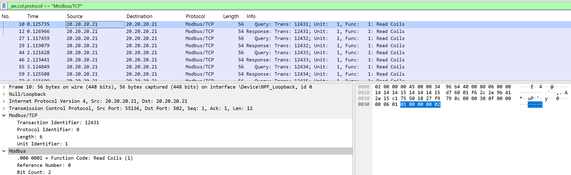
При розборі кадру 12 бачимо відповідь на читання: FC=1, Byte Count=1, Bit 0=0, Bit 1=0. Wireshark показує посилання на запит ([Request Frame: 10]) та час від запиту (~0.001 сек). Це приклад початкового стану (обидва тумблери OFF):
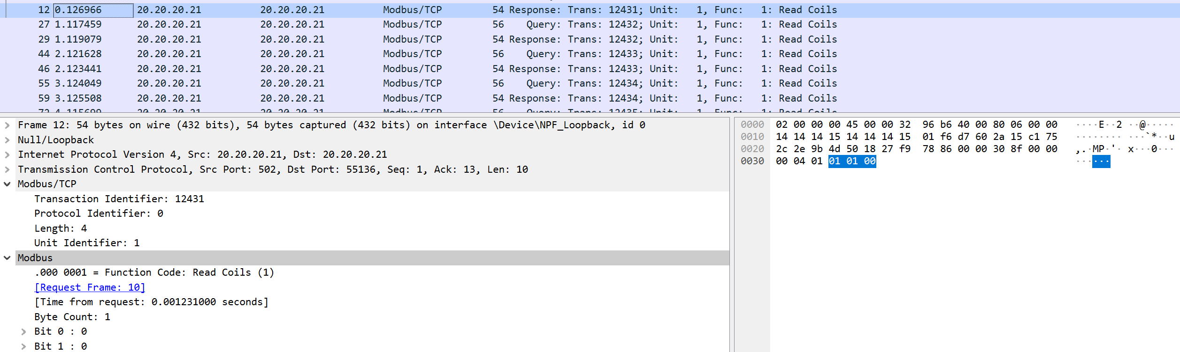
4.3.3. Проведемо аналіз процесу запису даних. Процес запису реалізовано за допомогою Function Code 5 (Write Single Coil), де master змінює стан одного coil (адреса 0 або 1) на ff00 (ON) або 0000 (OFF). Запит має довжину 12 байт, відповідь — 12 байт (echo запиту для підтвердження). Після запису наступні читання відображають новий стан. Записи трапляються тільки під час натискання тумблерів у SCADA.
Тут ми бачимо запит на запис (фрейм 136): Transaction ID=12439, FC=5, Reference=0 (Bit 0), Data=ff00 (ON). У розборі Wireshark видно Modbus-частину з даними та padding=0x00:
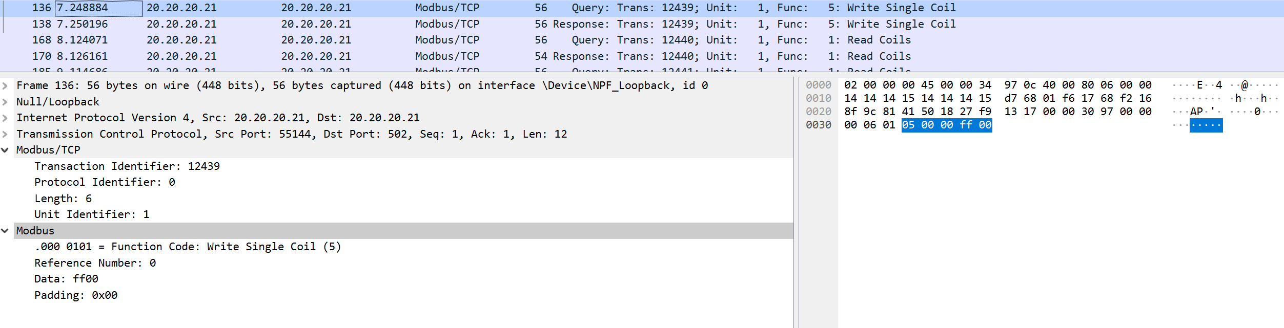
Для прикладу, ось тут ми бачимо відповідь на запис (фрейм 138): FC=5, echo даних (ff00), посилання на запит ([Request Frame: 136]) та час (~0.001 сек). Це підтверджує успішний запис:
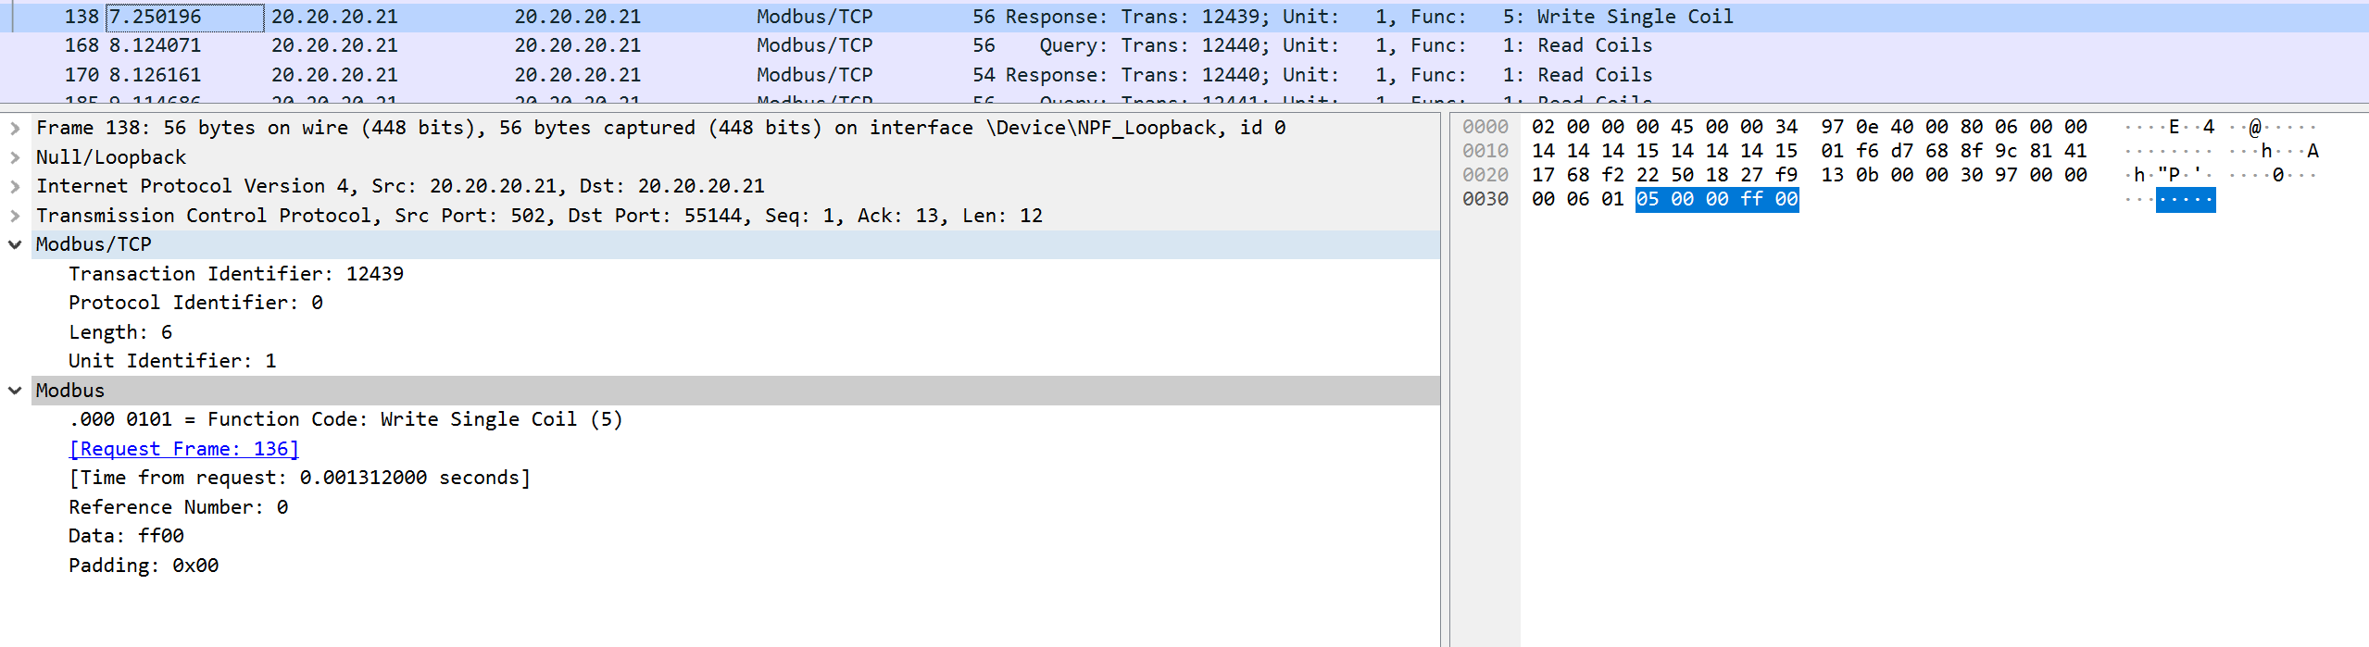
4.3.4. Аналіз інших комунікацій та особливостей. Окрім основних операцій, трафік включає TCP-аспекти та загальні патерни Modbus/TCP. Кожен запит використовує новий src порт (від 55136 до 55167), dst=502. Немає помилок (exception codes), broadcast чи інших FC. Polling: запити Read Coils ~кожну секунду, незалежно від змін. Заголовок Modbus/TCP: Transaction ID (для matching), Protocol ID=0, Length=4-6, Unit ID=1.
Нижче, ми бачимо TCP-розбір пакету (наприклад, фрейм 10): IP (loopback), TCP (Seq/Ack/Len), де видно, що з'єднання не persistent (новий порт кожного разу). У статистиці Wireshark (Statistics > Conversations) видно ~30 транзакцій без ретрансмітів:


